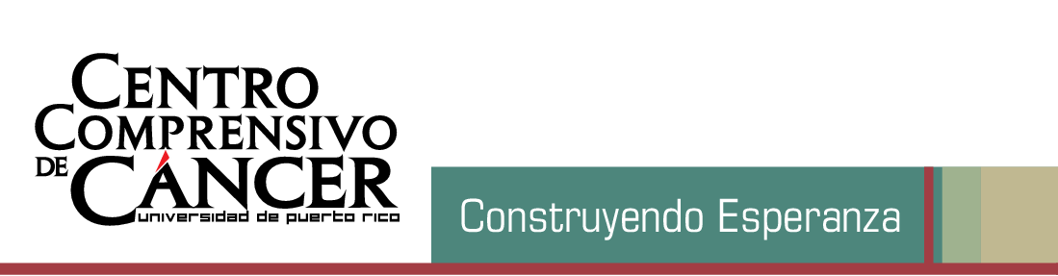

Centro Comprensivo de Cáncer dela Universidad de Puerto Rico se iluminan de rosa por el cáncer de seno

- El acto reconoce a sobrevivientes e investigadores que trabajan arduamente en la lucha contra esta enfermedad.
- El cáncer de seno es el más diagnosticado (29.9%) entre las mujeres puertorriqueñas, según datos del Registro Central de Cáncer de Puerto Rico

San Juan, 7 de octubre de 2015 – El Centro Comprensivo de Cáncer de la Universidad de Puerto Rico (CCCUPR) se iluminan de rosa esta noche en un encendido solidario en apoyo al mes de prevención de cáncer de seno. De esta forma, se unen a la serie de encendidos que impulsa la Sociedad Americana Contra el Cáncer en Puerto Rico.

La actividad comenzará a partir de las 6:00 de la tarde en el vestíbulo del CCCUPR, en el que se presentarán los logros y servicios del Programa de Prevención y Detección Temprana de Cáncer de Mama y Cuello Uterino, el testimonio de vida de la sobreviviente Sandra Sevillano y un reconocimiento especial a un investigador líder en la lucha contra el cáncer de seno en Puerto Rico.

“Nos unimos al llamado de prevención y detección temprana durante este mes de octubre, y el resto del año, para continuar la lucha contra este mal que afecta a tantas personas en nuestra isla”, dijo Uroyoán Walker Ramos, presidente interino de la Junta de Directores del CCCUPR y presidente de la Universidad de Puerto Rico (UPR).

Añadió que “a través de los prometedores estudios de investigación, los programas y las colaboraciones que realizamos día a día en el Centro, aportamos al avance en la lucha contra ese diagnóstico". El cáncer de seno es el más diagnosticado entre las mujeres puertorriqueñas, con un 29.9% de los casos, según datos del Registro Central de Cáncer de Puerto Rico para el periodo de 2008 a 2012.

“En el Recinto de Ciencias Médicas nos solidarizamos con la lucha y la prevención del cáncer de seno. A diario nuestros facultativos y estudiantes trabajan para realizar investigaciones que redunden en mejores servicios al paciente y en nuevas alternativas de tratamiento”, declaró el rector del recinto de Ciencias Médicas, Noel Aymat Santana.

Sobre el Centro Comprensivo de Cáncer de la Universidad de Puerto Rico

El CCCUPR fue creado mediante la Ley No. 230 de agosto 26 del 2004, según enmendada, como una corporación pública afiliada a la UPR y se rige por una Junta de Directores que agrupa: cuatro miembros ex oficio (el presidente de la UPR, el rector del Recinto de Ciencias Médicas de la UPR, el secretario de salud, y el decano de la Escuela de Medicina de la UPR); y cinco ciudadanos privados con demostrado compromiso con la lucha contra el cáncer, quienes fungen por períodos de tiempo establecido.

En el 2009 el CCCUPR inauguró sus modernas instalaciones dentro del Centro Médico, las cuales albergan diez laboratorios donde se conducen una buena parte de sus actividades de investigación científica. Está próximo a inaugurar su Centro de Radioterapia y para el último trimestre de 2016 abrirán las puertas de su hospital.

###

